La presencia del ejército romano en las montañas de El Bierzo (León): novedades arqueológicas

Julio Manuel Vidal Encinas
ORCID ID: https://orcid.org/0000-0002-5309-0586

Junta de Castilla y León
Servicio Territorial de Cultura
Avda. Peregrinos s/n, 24071 León
videncju@jcyl.es

José Manuel Costa-García
ORCID ID: http://orcid.org/0000-0002-0819-1361

Departamento de Historia, Universidade de Santiago de Compostela
Laboratorio de Patrimonio, Paleoambiente e Paisaxe
Ed. Monte da Condesa s/n, 15782, Santiago de Compostela
josemanuel.costa@usc.es
Telf. +34 881 813 550

School of Classics, History and Archaeology, Newcastle University
Armstrong Building, NE1 7RU (Reino Unido)
jose.costa-garcia@newcastle.ac.uk

David González Álvarez
ORCID ID: http://orcid.org/0000-0001-7021-9321

Investigador postdoctoral Xunta de Galicia, Instituto de Ciencias del Patrimonio (Incipit), CSIC
Av. Vigo, s/n; 15705 Santiago de Compostela
david.gonzalez-alvarez@incipit.csic.es

Visiting Research Fellow, Department of Archaeology, Durham University
South Road, Durham, DH1 3LE (Reino Unido)

Andrés Menéndez Blanco
ORCID ID: http://orcid.org/0000-0002-7190-5240

Área de Historia Medieval, Universidad de Oviedo
andresmenendezblanco@gmail.com

Resumen
En las últimas dos décadas, la Arqueología militar romana ha experimentado un notable avance en la península ibérica. El uso sistemático de nuevas técnicas de teledetección constituye el último estadio de un proceso de renovación metodológica que ha permitido documentar un numeroso conjunto de yacimientos arqueológicos inéditos, o bien relacionar otros ya conocidos con el ejército romano. A su vez, esta información inédita ha subrayado la necesidad de desarrollar nuevas narrativas arqueológicas sobre los procesos de conquista y ocupación del Noroeste peninsular en tiempos antiguos. Este trabajo analiza tres nuevos yacimientos de reciente descubrimiento que pueden ayudarnos a entender estos procesos en El Bierzo, una comarca estratégica en las comunicaciones entre el Noroeste ibérico y la cuenca del Duero.

Palabras Clave
Arqueología, campamentos romanos, fortificaciones, Noroeste peninsular, teledetección.

The presence of the Roman army in the mountains of El Bierzo (León): new archaeological data

Abstract
Roman military archaeology has experienced a remarkable advance in the Iberian Peninsula during the last decades. The systematic use of remote sensing techniques is the latest stage in a process of methodological renovation that has helped to identify a significant number of new archaeological sites, or to link other already known sites with the Roman army. In addition, these new data have highlighted the need to develop renovated archaeological narratives on the conquest and occupation processes of NW Iberia in the Antiquity. In this paper, we analyse three recently discovered sites, which will help us to understand these phenomena in El Bierzo, a strategic region connecting NW Iberia and the Duero valley.

Keywords
Archaeology, Roman military camps, fortifications, NW Iberia, remote sensing.

1. Introducción
En este artículo se presentan tres recintos fortificados recientemente identificados en las montañas que separan El Bierzo de las sierras del interior lucense: A Cortiña dos Mouros/Campo do Circo (Cervantes, Lugo/Balboa, León), A Serra da Casiña (Balboa, León) y As Penas de Perturexe (Villafranca del Bierzo, León). Sus características formales y parámetros locacionales difieren respecto a otros enclaves previamente conocidos en el área. Afortunadamente, la identificación de recintos de similar naturaleza en el Noroeste ibérico sostiene la hipótesis de que se trate de establecimientos militares romanos. Dada la relevancia que tal consideración podría tener para el estudio de la Edad del Hierro y el periodo romano en la región, el presente trabajo analiza de forma exhaustiva las características morfológicas de estos enclaves, para así discutir la naturaleza de su construcción y ocupación, contextualizarlos geográfica e históricamente, debatir los problemas referentes a su conservación y protección, y avanzar en una propuesta interpretativa que futuras investigaciones deberán concretar.
Como es habitual en los estudios recientes de la Arqueología militar romana, acudimos al empleo de diversas técnicas de teledetección, al estudio morfotipológico de las estructuras, su comparación con el corpus de datos arqueológicos disponible a escala peninsular para este tipo de enclaves, y a las fuentes clásicas referidas al ejército romano en este ámbito. Así, este trabajo refuerza la relevancia que la Arqueología militar romana ha adquirido en las últimas dos décadas para estudiar la expansión del estado romano en el noroeste ibérico. Asimismo, subraya el destacado papel de determinados espacios de montaña de la antigua Gallaecia para completar las lecturas históricas y arqueológicas sobre la ocupación romana de este territorio.

2. Breve historia de las investigaciones
A comienzos de la década de 1990 muy pocos asentamientos militares romanos de carácter temporal eran conocidos en el noroeste peninsular (Carretero Vaquero, 1993; Morillo Cerdán, 1991). Aunque campamentos como Castrocalbón (Loewinsohn, 1965) y Valdemeda (Sánchez-Palencia, 1986) (León) habían sido identificados gracias a los fotogramas del Vuelo Americano de la Serie B, la investigación arqueológica se concentraba en el estudio de las fortificaciones estables, datadas en los primeros siglos de nuestra era. Por su parte, los aportes de la Historia Social (Le Roux, 1982; Roldán Hervás, 1974) habían contribuido a superar parcialmente las narrativas de la denominada “arqueológica filológica” (según Morillo Cerdán y Martín Hernández, 2005), de tradición clasicista y fuertemente ligada al estudio de las fuentes literarias y epigráficas grecolatinas (e.g. García y Bellido, 1976). La ausencia de un registro arqueológico más abundante y diverso impedía el desarrollo de perspectivas innovadoras y dinámicas sobre la conquista y ocupación romanas de estos territorios.
El nacimiento de la Arqueología militar romana como disciplina autónoma en España se fija en estos años, gracias a la confluencia de diversas iniciativas investigadoras. El desarrollo de la Arqueología urbana condujo a la detección de nuevos asentamientos militares –Astorga (León) (González Fernández, 1997; González Fernández y Vidal Encinas, 2005)– o a la exploración de las fases de ocupación más antiguas en enclaves ya conocidos –León (Morillo Cerdán y García Marcos, 2009; Vidal Encinas y García Marcos, 1996); Herrera de Pisuerga (Palencia) (Pérez González, 1996)–. Además, la prospección arqueológica de determinados sectores de la Cordillera Cantábrica propició el descubrimiento de recintos relacionados con las campañas militares de época augustea (Camino Mayor et alii, 2001; Peralta Labrador, 1999a; 1999b). Igualmente, la fotografía aérea permitió detectar nuevas estructuras militares romanas en el valle del Duero (Del Olmo Martín, 1995; García Merino, 1996).
Desde algunos ámbitos académicos no se prestó especial atención a las huellas que la conquista romana hubiera podido dejar en estos territorios e incluso se llegó a negar su misma virtualidad arqueológica, pero indudablemente estos descubrimientos contribuyeron a diversificar el registro arqueológico relacionado con el ejército romano en el Noroeste peninsular, generando nuevos debates y visiones de conjunto sobre este proceso histórico (Morillo Cerdán, 1996; 2002a; 2009; Peralta Labrador, 2002). Las numerosas reuniones científicas celebradas en la primera década del siglo XXI (Morillo Cerdán, 2002b; 2006; Morillo Cerdán et alii, 2009; Pérez-González y Illarregui, 2005) reflejan un proceso de renovación interna e ilustran la confluencia de la disciplina con tradiciones investigadoras más consolidadas dentro del ámbito europeo.
Desde entonces, el paulatino acceso a nuevos recursos y tecnologías –con especial atención a las técnicas de teledetección y los Sistemas de Información Geográfica (SIG)– ha permitido articular nuevas metodologías específicas para la detección y estudio de los asentamientos militares romanos en la península ibérica (Bellón Ruiz et alii, 2015; 2016; 2017; Ble et alii, 2011; Didierjean et alii, 2014; Menéndez Blanco et alii, 2013b; 2017; Noguera et alii, 2015). En el caso particular del Noroeste, se atestigua un notable incremento en el número de yacimientos que evidencian la presencia del ejército, distribuyéndose además de modo más uniforme por el territorio (Camino Mayor et alii, 2015) (Fig. 1).

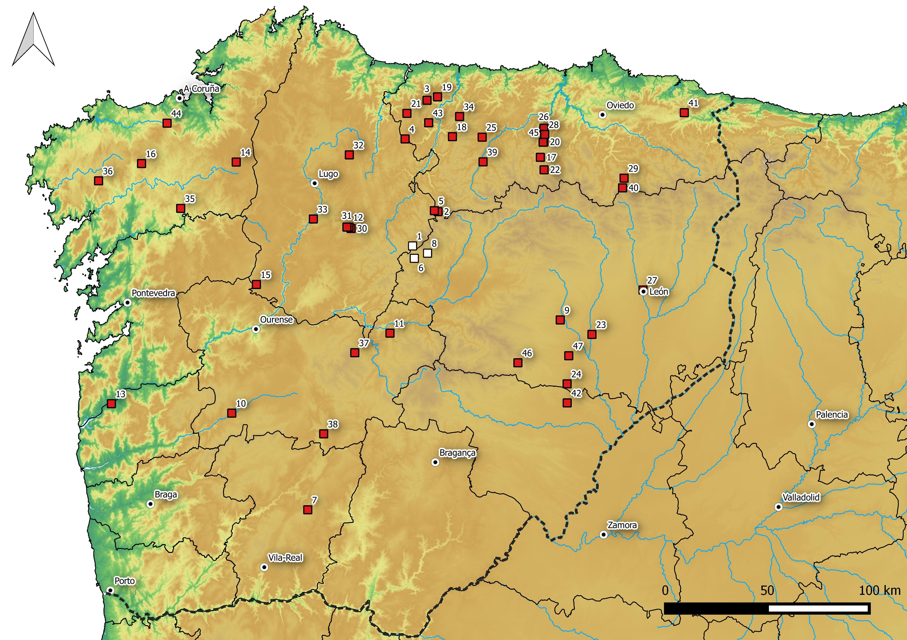
Fig. 1. Presencia militar romana en el Noroeste Peninsular, con indicación de los yacimientos estudiados en este trabajo (en blanco). 1) A Cortiña dos Mouros; 2) A Granda das Xarras; 3) A Pedra Dereta; 4) A Penaparda; 5) A Recacha; 6) A Serra da Casiña; 7) Alto da Cerca; 8) As Penas de Perturexe; 9) Astorga; 10) Bande; 11) Cabeza do Pau; 12) Cabianca; 13) Campos; 14) Cidadela; 15) Coto do Rañadoiro; 16) Cova do Mexadoiro; 17) Cueiru; 18) El Chao; 19) El Chao de Carrubeiro; 20) El Mouru; 21) El Pico el Outeiro 1-2; 22) El Xuegu la Bola; 23) Huerga de Frailes; 24) La Chana 1-6; 25) La Resiel-.la; 26) Las Cruces; 27) León; 28) L.laurienzo; 29) Monte Curriel.los; 30) Monte da Chá; 31) Monte da Modorra; 32) O Monte de Ventín; 33) O Monte dos Trollos; 34) Moyapán; 35) O Castrillón; 36) O Cornado; 37) O Penedo dos Lobos; 38) Outeiro de Arnás; 39) Peña de Cáscaro; 40) Pico L.lagüezos; 41) Picu Viyao; 42) Rosinos de Vidriales; 43) San Isidro; 44) Santa Baia; 45) Valbona; 46) Valdemeda; 47) Villamontán 1-2.
Este trabajo contribuye al proceso de acumulación de evidencias relacionables con la presencia del ejército romano en el Noroeste ibérico a través del estudio y caracterización de tres recintos identificados en los últimos años en las montañas más occidentales de El Bierzo, un área geográfica de complicada orografía, pero también un espacio tradicional de tránsito que comunica los actuales territorios de Castilla y León, Asturias y Galicia. Debe señalarse que durante la década de 2010 ya se habían documentado en A Granda das Xarras (Ibias, Asturias/Candín, León) y A Recacha (Navia de Suarna, Lugo/Ibias, Asturias) otras dos fortificaciones gracias al empleo conjunto de fotografía aérea y prospección superficial (Menéndez Blanco et alii, 2011; Ron Tejedo, 2011). Estos recintos, controlando los pasos de montaña entre los valles de los ríos Ibias y Valouta, han sido recientemente excavados y, aunque los resultados de dichas intervenciones no han sido publicados de forma pormenorizada, se ha anunciado la recuperación de materiales de filiación militar romana (Orejas et alii, 2015).

3. Metodología
Para el estudio de los yacimientos recogidos en este trabajo se ha recurrido en primera instancia al uso de una serie de técnicas de teledetección (Ceraudo, 2013; Mlekuž, 2013; Opitz y Cowley, 2013). Se han revisado los vuelos fotogramétricos históricos disponibles tanto en la Fototeca Digital del Centro Nacional de Información Geográfica (CNIG) como en los repositorios de la Junta de Castilla y León: series A (1945-1946) y B (1956-1957) del Vuelo Americano, vuelos Interministerial/IRYDA (1977-1983), Nacional (1980-1986) y Quinquenal (1997-2002) (Fernández García y Quirós Linares, 1997; Pavo López et alii, 2014; Pérez Álvarez et alii, 2013; Vales et alii, 2010). Además, se ha examinado la ortofotografía del Plan Nacional de Ortofotografía Aérea (PNOA) (2004-2014 e infrarrojos), junto con las fotografías aéreas y por satélite facilitadas por las compañías Google Inc. (2005-2010) y Bing Inc. (2011-2012). Por último, se ha recurrido a la tecnología LiDAR (Light Detection and Ranging) aérea, que ha mostrado su efectividad en el estudio de estructuras arqueológicas localizadas en áreas boscosas o de tupida vegetación (Bernardini et alii, 2013; Bödecker, 2012; Opreanu et alii, 2014). Las nubes de puntos LiDAR disponibles en el Centro de Descargas del CNIG, con una densidad media de 0,5 puntos por m², se procesaron informáticamente con el fin de obtener un modelo digital del terreno (MDT) con 1 m de resolución sobre el que se aplicaron diversos modelos de visualización (Conrad et alii, 2015; Kokalj et alii, 2011; Zakšek et alii, 2011).
Todas las evidencias arqueológicas recopiladas en este trabajo fueron comprobadas sobre el terreno con la visita a los yacimientos. Se trató de una aproximación mediante técnicas no invasivas y respetándose el marco legal vigente en materia de patrimonio cultural, con el objeto de solicitar a las autoridades competentes su inclusión en las cartas arqueológicas correspondientes. Se revisaron asimismo otros estudios previos del área de estudio (Mañanes Pérez, 1977; 1981; 1988; Vidal Encinas, 2015), y se consideró la toponimia y las tradiciones locales del folklore, realizando encuestas etnográficas (Menéndez Blanco et alii, 2015a).
El uso combinado de estos recursos permite analizar los yacimientos arqueológicos de manera cualitativamente diferente, aprovechando el potencial de las distintas técnicas y superando las limitaciones técnicas de cada una de ellas. De este modo se articula una metodología inclusiva y modular, abierta a la introducción de nuevas herramientas y recursos cuya integración en un mismo marco discursivo favorece el análisis diacrónico de este conjunto arqueológico.

4. Los yacimientos
4.1. A Cortiña dos Mouros/Campo do Circo (Cervantes, Lugo/Balboa León)
El yacimiento se encuentra sobre el alto de O Circo (1294 msnm), en las estribaciones occidentales de la Serra de Ancares que sirven de divisoria de aguas entre las cuencas de los ríos Navia y Sil. La elevación domina visualmente el paisaje montañoso inmediato (unos 3 km a la redonda) y se encuentra a tan solo 2 km en dirección NE del importante paso de O Portelo.
El recinto, imprecisamente recogido en algún estudio arqueológico regional (Mañanes Pérez, 1988: 27), figura como posible asentamiento de la Prehistoria reciente tanto en el Plan Xeral de Ordenación Municipal del municipio lucense de Cervantes (González Rodríguez, 2013), como en la Carta Arqueológica del municipio leonés de Balboa (Terra Arqueos, 2000), donde se lo relaciona con unos túmulos prehistóricos próximos. La reciente revisión de la fotografía aérea histórica y la inspección sobre el terreno permitió descartar tales hipótesis y reinterpretar el recinto como un asentamiento militar romano (Vidal Encinas, 2015: 31-32).
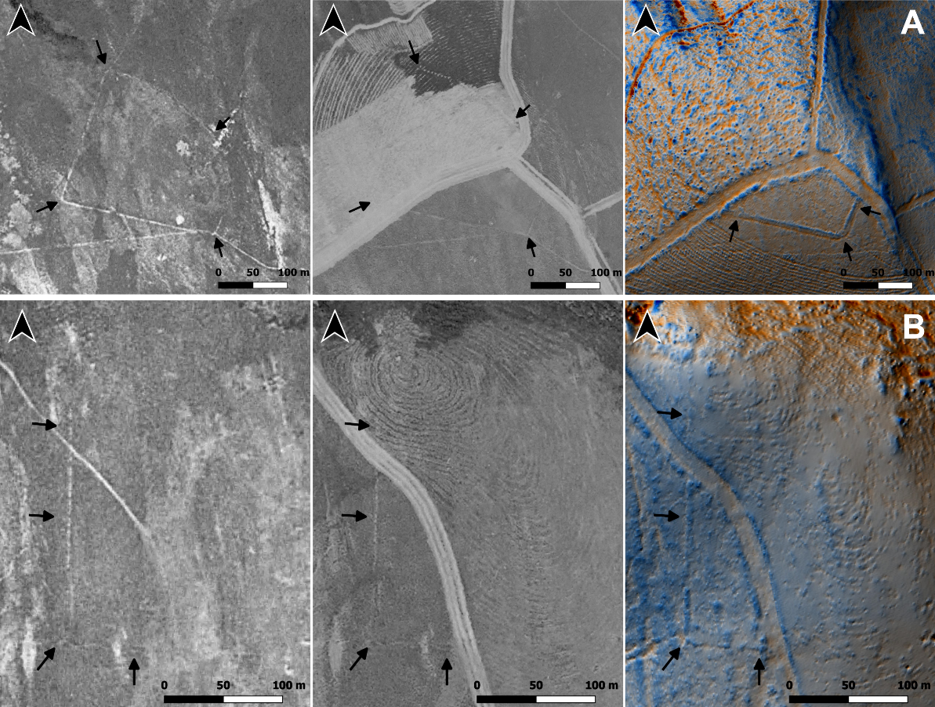
Fig. 2. Recinto de A Cortiña dos Mouros/Campo do Circo (A). Fotogramas de los vuelos Americano Serie B (1957) (Izq.) e Interministerial (1983) (Centro) y visualización LiDAR (2010) (Der.). Recinto de As Penas de Parturexe (B). Vuelos Americano Serie B (1957) (Izq.), Interministerial (1983) (Centro) y Visualización LiDAR (2010) (Der.).
En la actualidad solo se conserva una pequeña parte de su perímetro, ya que el área perteneciente al municipio lucense de Cervantes se ha visto afectada por una agresiva repoblación forestal (Fig. 2,A). Pese a encontrarse cubierto por un brezal (Fig. 3,A), es posible distinguir en el área leonesa un parapeto de unos 5 m de anchura y 0,5 m de altura que se extiende unos 230 m. Al exterior, una suave depresión de unos 2 m de anchura marca la posición de un foso colmatado con probable sección en V. Las defensas presentan en algunos puntos un desnivel absoluto de 2 m, dibujando dos lienzos rectilíneos de desigual tamaño conectados por un esquinal rectangular redondeado.
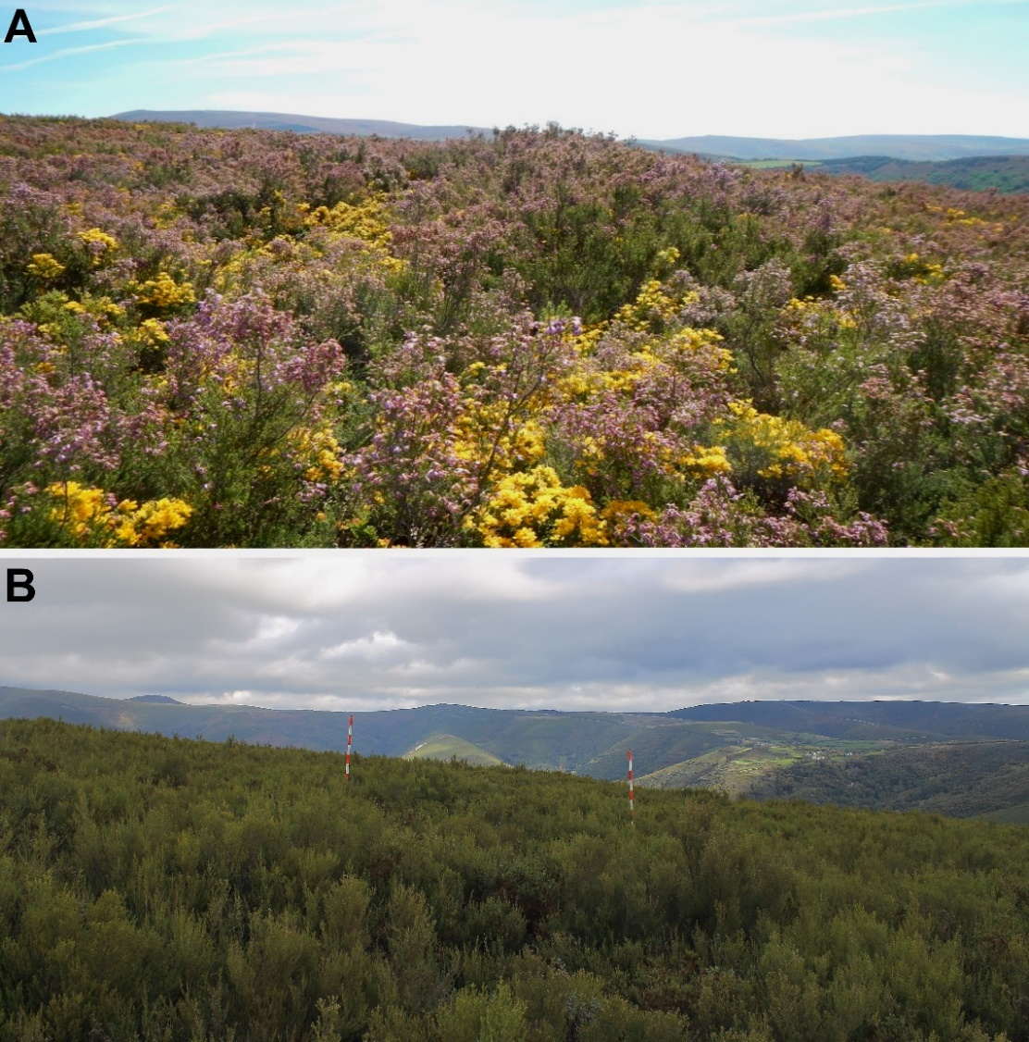
Fig. 3. Parapetos de A Cortiña dos Mouros/Campo do Circo (A) y A Serra da Casiña (B).
La fotografía aérea anterior a la década de 1990 permite reconocer el trazado original del recinto, cuyo diseño regular se ve afectado en el sector NE al adaptarse a la morfología de la cresta montañosa (Fig. 4). De este modo, su eje ESE-ONO alcanza unos 250 m de extensión máxima, mientras que el SSO-NNE oscila entre los 90 y los 210 m. La superficie total del recinto es ligeramente inferior a las 4,5 ha.
Desafortunadamente, el arrasamiento de los terraplenes en el sector lucense–aún visibles en el vuelo IRYDA (1983)– ha supuesto la destrucción de dos de los tres accesos guarnecidos por clauiculae internas. Estos elementos defensivos, construidos como prolongación de los parapetos en forma de cuarto de circunferencia, son innegablemente distintivos de las fortificaciones temporales romanas tardorrepublicanas y altoimperiales (Jones, 2009; Lenoir, 1977; Reddé, 1995). La posición de estas entradas permite situar los ejes viarios del recinto y definir la orientación general de esta fortificación hacia el ONO (Welfare y Swan, 1995).
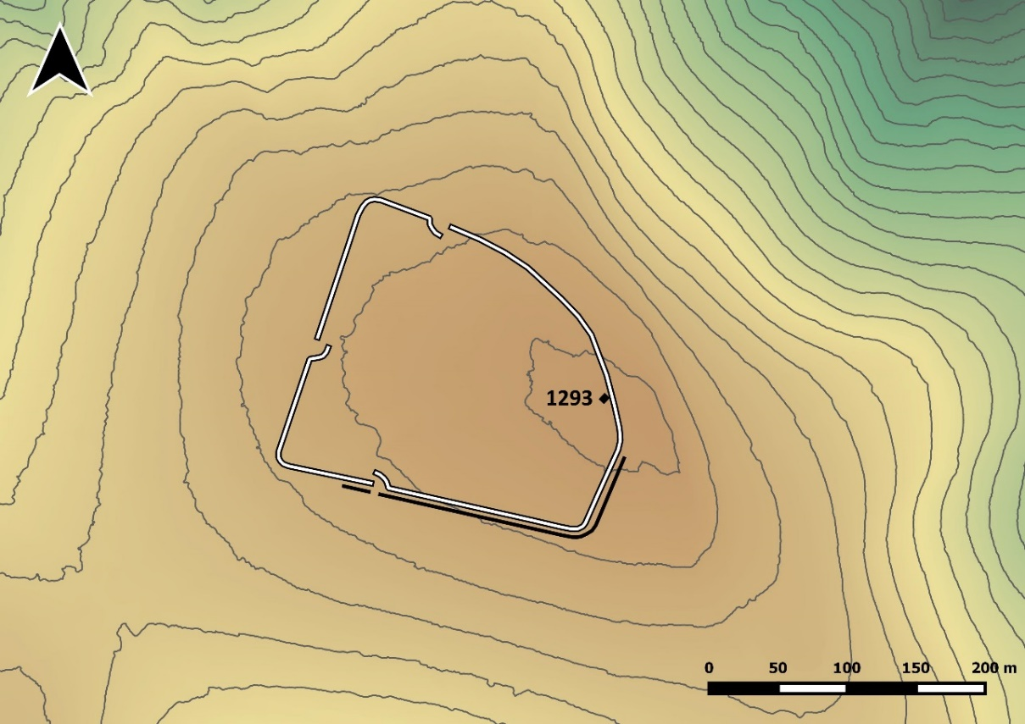
Fig. 4. A Cortiña dos Mouros/Campo do Circo. Planimetría (las curvas de nivel equivalen a 10 m).
4.2. A Serra da Casiña (Balboa, León)
Este recinto se sitúa unos 500 m al O del núcleo de Valverde, acomodándose a la suave cima del cerro de A Serra da Casiña (1050-1083 msnm). La elevación se adelanta con respecto al perfil general de la sierra de O Arengo, desde donde ejerce un amplio dominio visual sobre el valle de Balboa y las dos laderas que lo delimitan. Se encuentra, además, en las proximidades de un importante espacio de tránsito entre la Hoya Berciana y el oriente gallego, tal y como evidencian los trazados de las rutas 19 y 20 del Itinerario Antonino (Wess. It. Ant. 423.6-425.5 y 429.5-431.3), el Camino de Santiago o la carretera N-VI.
Fue identificado a finales de 2014 durante un estudio sistemático de estas sierras a través de las ortofotografías del PNOA (Menéndez Blanco et alii, 2015b). Al desbrozarse algunas parcelas para la apertura de pastizales, se identificó un conjunto de alineamientos en el terreno limpio gracias a la acumulación diferencial de humedad. El empleo de otras series fotográficas (IRYDA, Quinquenal, Google Inc.) y de visualizaciones LiDAR (2009-2010) nos permitió caracterizarlos como estructuras antrópicas no vinculadas a actividades agrarias (Fig. 5). La identificación de dos accesos guarnecidos por clauiculae interiores gracias a las visualizaciones LiDAR y los fotogramas del PNOA (2006, 2008), vendría a confirmar su identificación como campamento romano.
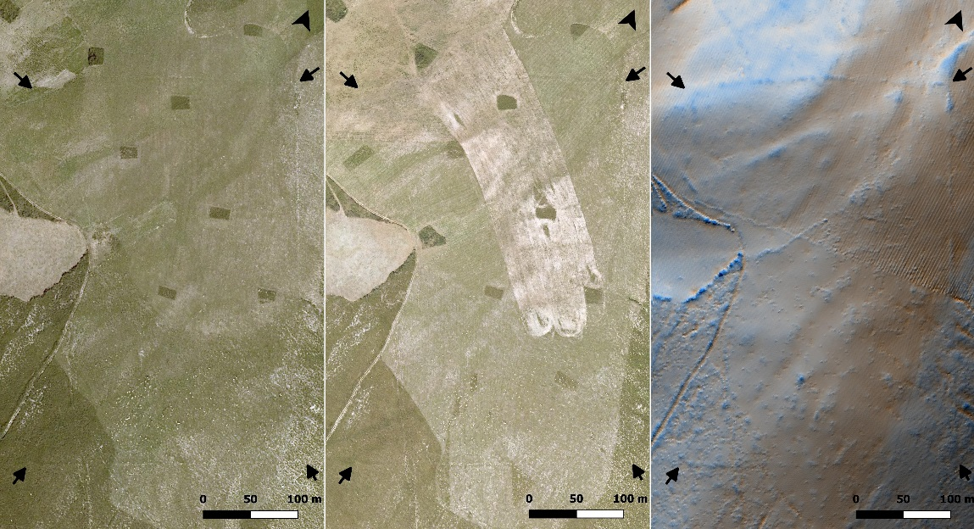
Fig. 5. Recinto de A Serra da Casiña. Fotogramas de los PNOA 2006 (Izq.) y 2008 (Centro), así como visualización LiDAR (2010) (Der.).
La inspección superficial del lugar en noviembre de 2014 reveló un marcado deterioro de las estructuras como consecuencia de la acción de maquinaria pesada durante su desbroce (Fig. 3,B). El proceso de documentación se vio asimismo dificultado por el rápido crecimiento del matorral en algunos sectores. Con todo, se constató la existencia de terraplenes que en algunos casos alcanzaban 1 m de altura por 3,5-4,5 m de ancho. Su factura, resultado del amontonamiento y compactación de la tierra y piedra extraída de un foso exterior ya colmatado y cubierto por la vegetación, permite diferenciarlos de los lindes de parcelas subactuales.
En planta se reconoce un único recinto rectangular con esquinales redondeados cuyo eje mayor se orienta en dirección SSE-NNO (Fig. 6). El lienzo ENE alcanzaría los 405 m de longitud, mientras que los lados menores muestran dimensiones desiguales: 295 m el SSE y 275 m el NNO. El lienzo que cerraría el conjunto por el NNO no se conserva en su integridad pues es un espacio de pendiente más acusada, sometido a una mayor erosión, y donde se superponen además varios caminos y trochas. Es posible además que este lienzo no fuese completamente rectilíneo en un intento por salvar la vaguada que baja hacia O Regueiro. Esto explicaría por qué el lado NNO se proyecta sensiblemente hacia el exterior, permitiendo un ligero incremento del espacio de acampada como compensación.
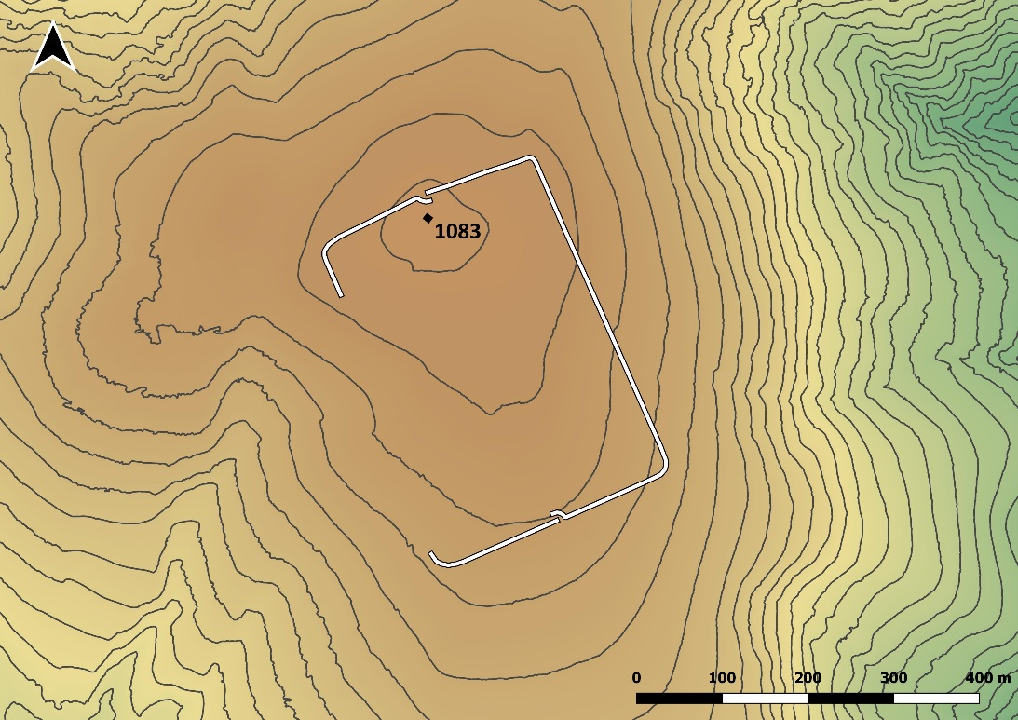
Fig. 6. Planimetría del recinto de A Serra da Casiña (equidistancia de las curvas de nivel: 10 m).
En síntesis, nos encontramos ante un recinto de aproximadamente 11,6 ha de extensión que, si bien no es perfectamente regular, evoca la característica planta en forma de naipe de los campamentos temporales de marcha de cronología altoimperial romana (Jones, 2012).

4.3. As Penas de Perturexe (Villafranca, León)
Este yacimiento se localiza en la Serra do Páramo, que conecta al NO con la Serra de Os Ancares y actúa como divisoria de los valles de Balboa y A Teixeira. Su hallazgo a escasos metros del alto de As Penas de Perturexe (1464 msnm) se produjo en 2015 durante la revisión de los fotogramas del PNOA (2011). Una vez más, la limpieza de los terrenos con medios mecánicos para crear unos pastizales de montaña permitió distinguir unos alineamientos. Tras su estudio en otras series fotográficas (Fig. 2.B) y una primera inspección visual sobre el terreno, fueron notificadas a las autoridades competentes, permaneciendo inéditas hasta este momento.
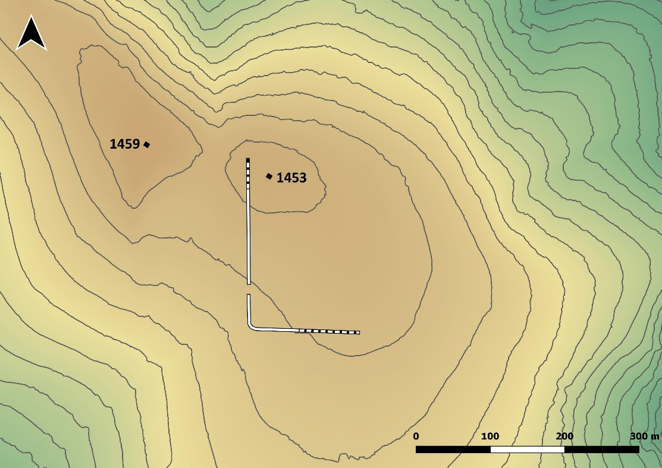
Fig. 7. As Penas de Perturexe. Planimetría (las curvas de nivel equivalen a 10 m).
La superficie de la parcela ha sido regularizada con medios mecánicos, de modo que la comprobación sobre el terreno de los indicios observados en la fotografía aérea es prácticamente estéril. Hasta donde pueden reconocerse, se han documentado un parapeto allanado (4 m de anchura) y un foso exterior muy colmatado que dibujan en planta dos lienzos rectilíneos con trazados perpendiculares unidos en un esquinal redondeado (Fig. 7). El tramo meridional del parapeto conserva solamente unos 60 m de extensión, aunque se intuye su prolongación al E de la pista forestal que atraviesa el yacimiento. El lienzo occidental alcanza en este sector los 180 m y cuenta con una interrupción al S que podría corresponderse con un acceso. Es posible intuir la continuación de su trazado hacia el N durante al menos otros 50 m, integrando así la cumbre en el recinto. En la actualidad desconocemos la morfología o la superficie que ocuparía este asentamiento, pero sus características sostienen la hipótesis de una instalación temporal ligada al ejército romano.

5. Estudio de las evidencias
5.1. Análisis morfo-tipológico de las estructuras
Durante el estudio de estos yacimientos no se observaron en superficie elementos materiales que permitiesen afinar su asignación crono-funcional. Así, este trabajo se limita a la caracterización morfotipológica de las estructuras documentadas, que se corresponden exclusivamente con las defensas perimetrales de dichos recintos. Estas no presentan gran complejidad constructiva, puesto que se trata únicamente de parapetos terreros y fosos colmatados. Su sencilla factura, unida a la particular localización de los recintos –todos ellos por encima de los 1000 m de altitud–, refuerzan la hipótesis de encontramos ante recintos de ocupación temporal o estacional.
La disposición de un terraplén vallado –agger ac vallum (Caes. BGall. 7.72)– y un foso exterior –fossa (Ps.-Hyg. Met. 49)– es una de las soluciones defensivas más típicas de los campamentos romanos (Gilliver, 1993; Jones, 2011; 2012). La existencia de otros elementos defensivos complementarios –clauiculae– o la particular morfología de estas fortificaciones –lienzos rectilíneos, esquinales redondeados, plantas en forma de naipe (Davies y Jones, 2006; Jones, 2011; 2012; Reddé et alii, 2006)– apuntalan tal caracterización.
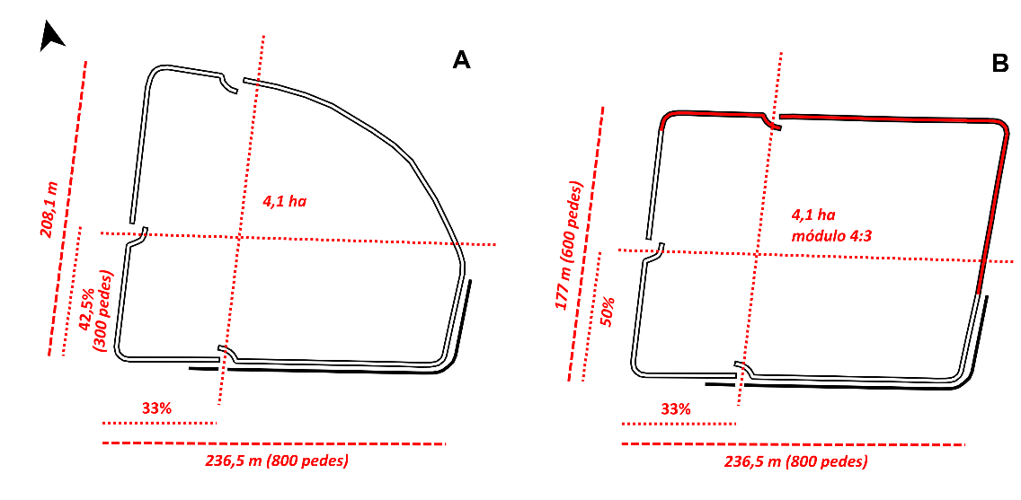
Fig. 8. A Cortiña dos Mouros/Campo do Circo. Planta original (A) e hipótesis reconstructiva modular (B).
A Cortiña dos Mouros/Campo do Circo presenta tres accesos fortificados en clavícula. Su posición nos permite además entender mejor la morfología del recinto, probable resultado de la adaptación de un módulo geométrico regular a la orografía local (Fig. 8). Habitualmente, las puertas praetoria –frontal– y principales –laterales– reflejan en los campamentos la disposición perpendicular de las vías homónimas al interior del recinto. En esta fortificación, la uia principalis se localiza al 33% del trazado del lienzo meridional, mientras que la uia praetoria aparece ligeramente desplazada hacia el S respecto al lugar central que a priori debiera ocupar en el parapeto occidental. Cabe la posibilidad de que esta ubicación sí se encontrase centrada en el trazado planimétrico original: si tomamos la longitud del lienzo meridional desde el exterior de los parapetos (236,5 m) y duplicamos la distancia existente desde el esquinal SO hasta el centro de la clavícula occidental (88,5 m), obtendremos una figura de 800 x 500 pies romanos. Al desarrollarse en planta de forma regular, el recinto alcanzaría una superficie de 4,1 ha, idéntica a la que muestra en su configuración final (4,1 ha sin contar foso).
De acuerdo con los clásicos (Veg. Mil. 1.22.4, 3.8.6-7), los campamentos debían permitir un cómodo acantonamiento de las tropas sin que la defensa del perímetro se viese comprometida: la morfología de las fortificaciones quedaba subordinada al mantenimiento de dicho equilibrio. En el Noroeste peninsular se encuentran recintos con plantas trapezoidales cuya morfología respondería a estos condicionantes: Valdemeda (Manzaneda, León) (Sánchez-Palencia, 1986), El Mouru (Grau/Balmonte, Asturias) (González Álvarez et alii, 2011-2012; Martín Hernández, 2015) o El Xuegu la Bola (Teberga/Somiedu, Asturias) (Menéndez Blanco et alii, 2018). De igual modo, otros salvan potentes desniveles adoptando curvaturas pronunciadas, como O Monte de Ventín (Pol, Lugo) (Costa-García et alii, 2017).
De modo similar, las anomalías documentadas en A Serra da Casiña no impiden apreciar que estamos ante un recinto que sigue la clásica planta en forma de naipe. El retranqueo de su lienzo OSO no es excepcional, dado que similares soluciones han sido documentadas en campamentos como El Chao de Carrubeiro (Bual, Asturias) (Menéndez Blanco et alii, 2013a), La Poza I (Campoo de Enmedio, Cantabria) (Cepeda Ocampo, 2006) o Cueiru (Teberga, Asturias) (Menéndez Blanco et alii, 2018). En los dos últimos casos se constata además la proyección de alguno de los lienzos menores, como ocurre en A Penaparda (A Fonsagrada, Lugo/Santalla d’Ozcos, Asturias) (Costa-García et alii, 2017).
As Penas de Perturexe es el yacimiento de más compleja caracterización, al documentarse únicamente dos lienzos rectilíneos unidos por un esquinal rectangular redondeado. Con todo, su factura, disposición y localización son similares a las de anteriores yacimientos. En efecto, la ubicación de estos tres recintos denota una selección premeditada de elevaciones de suaves cimas que contrastan con la acusada pendiente del tramo medio e inferior de las laderas de las sierras. Así, se delimita un cómodo espacio para la acampada, se aprovechan las condiciones defensivas naturales del emplazamiento y se controla de forma efectiva el tránsito a través de los cordales montañosos.
Finalmente, estos recintos muestran diferentes extensiones: A Serra da Casiña es un ejemplo de notable envergadura, comparable a Huerga de Frailes (Villazala, León) (González Álvarez et alii, 2015) u O Monte da Chá (Láncara/Sarria, Lugo) (Costa-García, 2018; Orejas et alii, 2015); A Cortiña dos Mouros/Campo do Circo se sitúa en un rango inferior, cercano al de campamentos como Villamontán II (Villamontán de Valduerna, León) (Celis Sánchez et alii, 2015) o Valdemeda (Manzaneda, León) (Sánchez-Palencia, 1986); As Penas de Perturexe podría alcanzar las 3,5 ha de acuerdo con la orografía de la cumbre donde se asienta. Aunque resulta arriesgado ofrecer estimaciones sobre los contingentes que habrían ocupado estas fortificaciones, la Tabla 1 ofrece varias estimaciones siguiendo a Matherat (1943, p. 101), Reddé (2008: 68-69), Davies and Jones (2006: 39-45), Maxwell (2004: 81-88) y Richardson (2004). Con todo, parece que estamos ante recintos que albergarían unidades con notable autonomía táctica.
Nombre | Altitud(máx) | Morfología | Orientación | Clavículas | Área (ha) | Contigente
A Cortiña dos Mouros | 1293 msnm | Trapezoidal | ESE-ONO | 3 | 4,46 (ext.) | 5600-6500
 |  |  |  |  | 4,1 (parap.)
 |  |  |  |  | 3,64 (int.)
A Serra da Casiña | 1083 msnm | Naipe | SSE-NNO | 2 | 11,6 (parap.) | 2000-2600
As Penas de Perturexe | 1453 msnm | - | N-S? | - | 3,5 ha (máx.) | 1600-2200
Tabla 1. Características morfotipológicas de los recintos estudiados.

5.2. Los yacimientos en su contexto geográfico
La situación de los tres recintos debe ser analizada atendiendo a la posición geográfica de estas sierras dentro del contexto más amplio de El Bierzo y Galicia (Fig. 9). Las cadenas montañosas que rodean el valle de Balboa facilitan la conexión entre la llanura berciana que se extiende al E y los puertos que dan paso a la cuenca del río Miño. La sierra que marca el actual límite administrativo entre ambos territorios ofrece las mayores alturas dentro de un posible tránsito bidireccional E-O, concentrando por ello las rutas que la atraviesan en aquellos pasos con mejores condiciones para el tránsito. En este sentido, los altos que coronan los valles de Balboa y Valcarce (como O Portelo, O Cumial, Pedrafita do Cebreiro u O Cebreiro) destacan por su uso recurrente para el trazado de vías a lo largo de la historia.
Resulta perfectamente comprensible considerar el tránsito a través de estos puertos por parte del ejército dentro de sus movimientos entre la Meseta y el interior gallego, bien fuese en el marco de la conquista romana, bien en tiempos posteriores. Tal hipótesis podría dar sentido igualmente a la localización de los recintos de A Granda das Xarras y A Recacha, un par de días de marcha hacia el N de los recintos aquí analizados (Menéndez Blanco et alii, 2011; Orejas et alii, 2015). Las sierras que caen hacia la Hoya Berciana desde las comarcas de Maragatería o La Cepeda –a través de pasos como los de Foncebadón, Manzanal o Brañuelas– marcan rutas cómodas hacia las orillas del río Sil, cuyo vadeo antecede a la amplia llanura que se extiende entre Ponferrada y Villafranca. A partir de esta última población sería necesario ascender nuevamente hacia las sierras con pendientes poco pronunciadas, cuyos puertos conectan esta zona con Galicia. Esta recurrencia se observa también en el trazado de los caminos históricos que siguen estos mismos trayectos total o parcialmente, como los sucesivos trazados de la N-VI, la A-6, las denominadas vías 19 y 20 del Itinerario Antonino (Wess. 429.5-431.3 y 423.6-425.6) o el ferrocarril entre León y Galicia, cuyo último tramo fue inaugurado en 1883.
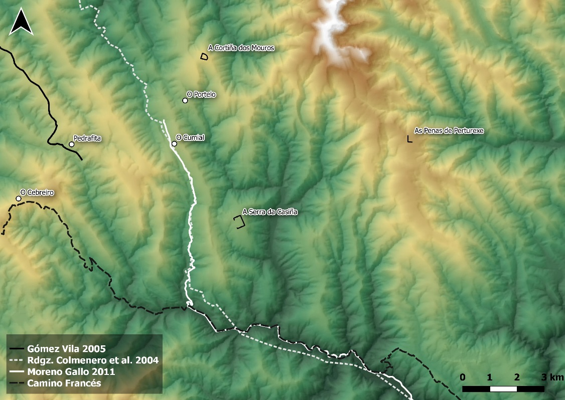
Fig. 9. Localización de los recintos estudiados en relación con el trazado de los itineres 19 y 20, así como con los puertos de montaña más importantes.
En este sentido, los autores que han seguido el trazado de los itineres 19 y 20 coinciden en señalar un recorrido ascendente desde la Hoya Berciana a través del valle de Ransinde y A Braña hasta el paso de O Cumial, a escasa distancia de A Serra da Casiña o A Cortiña dos Mouros, para penetrar posteriormente en las montañas del interior lucense (Moreno Gallo, 2011; Rodríguez Colmenero et alii, 2004). Parcial o totalmente, estos itinerarios se remontarían a época augustea, aunque posiblemente seguirían rutas ya conocidas y usadas con anterioridad. De igual modo, la implicación de los militares en la construcción de vías en un momento inmediatamente posterior a las Guerras Ástur-Cántabras ha sido fehacientemente demostrada en otras zonas (Lostal Pros, 2009), siendo una opción que no puede descartarse tampoco para el área berciana.
Otros acontecimientos podrían justificar la presencia militar en la zona. No debemos olvidar, por ejemplo, que en esta misma región se halló el Bronce de Bembibre. El documento, datado en 15 a.C., revela los esfuerzos del poder romano por encajar estos territorios en el esquema administrativo imperial y refleja además las tensiones vividas durante el proceso de conquista (Alföldy, 2002; Orejas et alii, 2000).
Finalmente, la estrecha relación entre distritos mineros y ejército viene atestiguada por la epigrafía (Domergue, 1970: 286; 1990: 292; García y Bellido, 1966) y ha sido enfatizada por numerosos autores (Sastre, 1999; Sastre Prats et alii, 2010; Villa Valdés et alii, 2006), en especial a partir de época Flavia. Hoy sabemos que ya en tiempos augusteos existe una importante presencia del ejército romano en León (González Fernández y Vidal Encinas, 2005; Morillo Cerdán y García Marcos, 2009) y Astorga (González Fernández, 1997; González Fernández y Vidal Encinas, 2005). Este último enclave se encuentra más próximo a las grandes explotaciones mineras de la provincia de León y, en concreto, a las existentes a lo largo del valle del río Duerna, habiendo sido definida como la “capital ‘minera’ por excelencia del Noroeste” (Sastre Prats et alii, 2010: 126). Yacimientos como La Corona de Quintanilla (Somoza, León) reflejan una importante actividad ya en los años 15-20 d.C. (Domergue y Sillieres, 1977: 83).
Además, se conocen en áreas de explotación minera otros enclaves donde se ha apuntado una verosímil relación con el ejército y la administración romanos. Es el caso de Huerña (Luyego, León) (Domergue y Martin, 1977) o Las Pedreiras de Lago (Carucedo, León) (Sánchez-Palencia, 2000: 46), identificados como “lugares de establecimiento del personal militar encargado del control de las explotaciones, pero también como núcleos de centralización de la posible labor gestora de las aristocracias locales” (Sastre, 1999: 275, 278). Por su parte, Las Rubias (Truchas, León) fue definido como “puesto militar” por sus descubridores (Dieulafait et alii, 2011). Situado a 1700 msnm en la vertiente meridional de la Sierra del Teleno, estuvo ocupado entre los años 50-70/75 d.C. La monumentalidad de las estructuras aquí halladas (edificio termal, posible sacellum), la presencia de militaria (proyectil de scorpio) o el notable volumen de cerámicas de importación (más del 50%, con abundante TSG) indicarían una presencia militar.

5.3. Conservación de los yacimientos
El uso combinado de los distintos recursos geográficos en abierto (series fotográficas, datos LiDAR) y la inspección sobre el terreno de los yacimientos no solo favorece la identificación y caracterización de las estructuras arqueológicas, sino que permite analizar su evolución reciente. Con ello, se señalan los distintos agentes –naturales o antrópicos– que han contribuido a su deterioro y se puede calibrar el grado de amenaza que en la actualidad suponen para su conservación.
Las imágenes del Vuelo Americano de la Serie B nos indican que en 1957 el perímetro defensivo del recinto de A Cortiña dos Mouros/Campo do Circo se conservaba casi íntegro (Fig. 2A), con alteraciones puntuales debidas a la escorrentía y a la presencia de caminos en su sector oriental. Los vuelos IRYDA (1983) y Nacional (1986) muestran los efectos de la expansión de plantaciones de conníferas en las décadas de 1970 y 1980. Las fotografías del Plan Quinquenal (2000-2002) evidencian que este proceso destructivo habría arrasado el 70% de las defensas del campamento en menos de dos décadas, en particular aquellas situadas en territorio gallego. La actividad forestal y el uso en tales labores de maquinaria pesada constituyen una de las principales causas en la destrucción e invisibilización de yacimientos arqueológicos en el noroeste ibérico. La introducción de especies alóctonas de crecimiento rápido (pinos, eucaliptos) hunde sus raíces en los planes del extinto ICONA (Instituto para la Conservación de la Naturaleza), del Ministerio de Agricultura. Estas políticas, continuadas –cuando no impulsadas– por el Estado de las Autonomías (Manzano Baena y Martos Arias, 2004; Orozco Bayo y Monreal Montoya, 1997) fueron promovidas como una respuesta económica al generalizado proceso de despoblamiento rural, pero son también un intento del Estado español por afianzarse en estas áreas mediante la fiscalización y apropiación de terrenos comunales hasta entonces gestionados por juntas vecinales, parroquias rurales y comunidades de montes (Serrano Álvarez, 2005).
Por su parte, el recinto de A Serra da Casiña resulta prácticamente inapreciable en la fotografía aérea anterior al desarrollo del PNOA (2004) (Fig. 5). La escasa entidad de las estruturas, posiblemente erosionadas de antiguo, y la densidad del monte bajo solo permiten distinguir parte de su trazado original. Aunque las rozas para la apertura de pastizales fueron determinantes para la identificación de estas estructuras gracias a la acumulación diferencial de humedad, la maquinaria pesada ha allanado los ya afectados parapetos, borrando elementos tan representativos como la clauicula meridional. De proseguir este ciclo de limpiezas, las estructuras habrán desaparecido por completo en pocos años.
Muy similar es la historia reciente del recinto de As Penas de Pertuxere. De acuerdo con ambas series del Vuelo Americano (1946 y 1957), a mediados del siglo pasado sus parapetos alcanzaban una mayor longitud que en la actualidad. Las evidencias constructivas se concentraban al SO del camino que atravesaba la sierra con dirección S-NO, por lo que parece que la conservación del perímetro defensivo en los restantes sectores se habría visto dificultada por la pendiente más acusada de las laderas (Fig. 2B). La roturación con medios mecánicos y su reforestación parcial a partir de la década de 1970 incrementaron el deterioro del recinto y el sector conservado se ve aún sometido a los efectos de los desbroces regulares.
Los yacimientos estudiados no solo presentan un bajo grado de visibilidad sobre el terreno, sino que además están caracterizados por su fragilidad estructural. Los campamentos romanos fueron concebidos como estructuras temporales e incluso eran destruidos al abandonarse para evitar su reocupación por el enemigo (Polyb. 6-40; Josph, BJ 5.3.4). A esta primera afección deben añadirse los seculares efectos de diversos agentes naturales y antrópicos, agudizados en las últimas décadas. Como ya se ha comprobado en distintos yacimientos, las técnicas de detección remota resultan fundamentales para monitorizar y cuantificar este deterioro (Costa-García et alii, 2017; Jiménez Sánchez y Ballesteros Posada, 2017).
Puesto que hablamos de recintos de varias hectáreas, su protección integral es un reto que debe ser asumido desde una acción social amplia. Sin embargo, resulta imposible proponer mejores modelos para la protección de este patrimonio arqueológico sin ahondar en su conocimiento. Para ello es necesario llevar a cabo acciones que documenten mejor las estructuras supervivientes y, en la medida de lo posible, recuperar la mayor cantidad de restos materiales siguiendo una metodología ya testada en la Península Ibérica (Bellón Ruiz et alii, 2015; 2016; 2017; Ble et alii, 2011; Menéndez Blanco et alii, 2013b; 2017; Noguera et alii, 2015).
En segundo lugar, es fundamental involucrar a las administraciones locales, provinciales y autonómicas en su conservación activa. Se trata de yacimientos que, una vez intervenidos y estudiados, pueden ser valorizados con una limitada inversión para contribuir como focos de atracción social y turística. Asimismo, dado que prácticas como la apertura de pastizales, la construcción de pistas o las plantaciones forestales son usos del terreno incompatibles con la conservación de estos sitios, debe valorizarse su relevancia entre las comunidades locales, que deben percibir estos sitios como lugares importantes para avanzar decididamente en su protección (Blanco-Rotea et alii, 2016; González Álvarez et alii, en prensa).

6. Conclusiones
El descubrimiento de los recintos estudiados en este trabajo se enmarca en un proceso generalizado de revisión de la presencia militar romana en el noroeste peninsular. Este fenómeno se caracteriza por la paulatina inclusión en las narrativas sobre la conquista y ocupación romanas de áreas tradicionalmente consideradas marginales o de importancia secundaria por la historiografía, como pueden ser el occidente asturiano (Menéndez Blanco et alii, 2013a), el interior gallego (Costa-García et alii, 2017) o el área berciana (Orejas et alii, 2015; Vidal Encinas, 2015). Paradójicamente, ha sido en estas regiones montañosas y poco pobladas donde se han identificado con mayor nitidez estructuras arqueológicas tan sensibles como los campamentos temporales, contribuyendo así a cambiar el paradigma imperante acerca de la naturaleza material de las fortificaciones romanas. Su localización y dispersión por el territorio nos permite además entender mejor la movilidad de las tropas romanas a través de estos espacios y definir determinadas dinámicas recurrentes. Se derriba así el estatismo que definía a los estudios sobre el ejército romano algunas décadas atrás.
La emergencia progresiva de nuevos asentamientos militares romanos alrededor de la Hoya Berciana en los últimos años insiste en la necesidad de estudiar con más atención esta comarca. La presencia de castra aestiua en Balboa, Ancares, los valles del Eria o el Órbigo nos obligan a pensar que el vacío que se advierte ahora mismo en El Bierzo (Fig. 1) responde a carencias investigadoras o a la mala conservación de los restos. De otro modo, la contextualización de algunos de estos campamentos evidencia su relación con movimientos de tropas que tuvieron que cruzar los valles del Sil y el Cúa. Consideramos, por tanto, que dentro de cualquier prospección futura de este territorio debe prestarse especial atención en la localización de posibles huellas de enclaves militares romanos. Su estudio ayudaría a rastrear las posibles conexiones existentes entre los campamentos meseteños y los atlánticos. No debemos olvidar además que la fragilidad de sus restos los hace vulnerables ante cualquier tipo de alteración del terreno, amenaza latente en toda la zona que nos ocupa, por la intensidad de obras de urbanización, construcción de infraestructuras y desarrollo de actividades agrarias.
Respecto a los yacimientos presentados, la acumulación de nuevos datos arqueológicos abre nuevas perspectivas de estudio, pero es aún mucho lo que resta por hacer desde un punto de vista investigador. Muchos de estos yacimientos apenas han sido estudiados con detalle mediante prospecciones intensivas o excavaciones, actuaciones que indudablemente contribuirían a su mejor caracterización crono-funcional. Por otro lado, estos sitios deben ser estudiados dentro de un contexto arqueológico y paisajístico más amplio. Independientemente de su función última, el tránsito de los soldados romanos por estas montañas se enmarca en un proceso de transformación de estos territorios derivado de su integración en el esquema administrativo imperial romano. Es preciso, por tanto, integrar en estas narrativas el papel activo que desempeñarían las comunidades castreñas, durante y tras la llegada de Roma (Marín Suárez y González Álvarez, 2011; Sastre Prats, 2001).

7. Bibliografía
Fuentes clásicas
Caes. BG = JULIO CÉSAR (2002): Comentarios a la guerra de las Galias (J. J. Caerols, ed.), Madrid, Alianza.
Josph. BJ = FLAVIO JOSEFO (1997): La guerra de los judíos (J. M. Nieto Ibáñez, ed.), Madrid, Gredos.
Polyb. = POLIBIO (2008): Historia de Roma (J. M. Candau Morón, ed.), Madrid, Alianza.
Ps.-Hyg. = PSEUDO-HIGINIO (1979): Des fortifications du camp (M. Lenoir, ed.). Paris, Editions des Belles Letres.
Veg. Mil. = VEGECIO RENATO (2006): Compendio de técnica militar (D. Paniagua Aguilar, ed.), Madrid, Cátedra.
Wess. It. Ant. = Wesseling, P. (1735): Vetera romanorum itineraria, sive Antonini Augusti itinararium: cum integris Jos. Simleri, Hieron. Suritae, et And. Schotti notis. Itinerarium hierosolymitanum et Hieroclis grammatici synecdemus, Amsterdam.

Estudios modernos
ALFÖLDY, G. (2002): Provincia Hispania Superior, Coruña, Universidade da Coruña.
BELLÓN RUIZ, J. P., RUEDA GALÁN, C., LECHUGA CHICA, M. Á., RUIZ RODRÍGUEZ, A., y MOLINOS MOLINOS, M. (2017): "Archaeological methodology applied to the analysis of battlefields and military camps of the Second Punic War: Baecula", Quaternary International, 435, Part B, pp. 81-97.
BELLÓN RUÍZ, J. P., RUEDA GALÁN, C., LECHUGA, M., y MORENO, M. (2016): "An archaeological analysis of a battlefield of the Second Punic War: The camps of the battle of Baecula", Journal of Roman Archaeology, 29, pp. 73-104.
BELLÓN RUIZ, J. P., RUÍZ RODRÍGUEZ, A., MOLINOS MOLINOS, M., RUEDA GALÁN, C., y GÓMEZ CABEZA, F. (2015): La Segunda Guerra Púnica en la península ibérica Baecula: arqueología de una batalla, Jaén, Universidad de Jaén.
BERNARDINI, F.; SGAMBATI, A.; MONTAGNARI KOKELJ, M.; ZACCARIA, C.; MICHELI, R.; FRAGIACOMO, A.; TIUSSI, C.; DREOSSI, D.; TUNIZ, C. & DE MIN, A. (2013): "Airborne LiDAR application to karstic areas: the example of Trieste province (north-eastern Italy) from prehistoric sites to Roman forts", Journal of Archaeological Science, 40(4), pp. 2152-2260.
BLANCO-ROTEA, R., COSTA-GARCÍA, J. M., FONTE, J., GONZÁLEZ ÁLVAREZ, D., MENÉNDEZ BLANCO, A., GAGO MARIÑO, M., y ÁLVAREZ MARTÍNEZ, V. (2016): "RomanArmy.eu: A multivocal research project on the Roman army presence in NW Iberia from the margins of Academia", The European Archaeologist, 50, pp. 72-76.
BLE, E., LACRUZ, S., NOGUERA, J. M., y VALDÉS MATÍAS, P. (2011): "La Palma: Un campamento de Publio Cornelio Escipión “Africano” durante la Segunda Guerra Púnica en Iberia", Ex novo: revista d'història i humanitats, 7, pp. 105-132.
BÖDECKER, S. (2012): "Römische Übungslager im Hinterland von Bonn", en HEINRICH, P. (Ed.), Der Limes vom Niederrhein bis an die Donau: 6. Kolloquium der Deutschen Limeskommission, Stuttgart, Theiss, pp. 21-27.
CAMINO MAYOR, J., ESTRADA GARCÍA, R., y VINIEGRA PACHECO, Y. (2001): "El campamento romano de la Vía Carisa en Asturia Transmontana", Espacio, tiempo y forma. Serie I, Prehistoria y arqueología, 1(14), pp. 261-276.
CAMINO MAYOR, J., PERALTA LABRADOR, E., y TORRES MARTÍNEZ, J. F. (Eds.). (2015): Las Guerras Astur-Cántabras. Gijón: KRK Ediciones.
CARRETERO VAQUERO, S. (1993): "El cuadrante noroeste peninsular en época romana: los efectivos militares y sus establecimientos", Brigecio, 3, pp. 47-72.
CELIS SÁNCHEZ, J., VALDERAS, A., y MUÑOZ VILLAREJO, F. A. (2015): "Localización de un nuevo conjunto de campamentos romanos (Castra Aestiva) en la Vía XVII" V Jornadas de Jóvenes Investigadores del valle del Duero, Permanent site, http://arqueologiavalledelduero.jimdo.com/resumenes/romanizaci%C3%B3n/,
CEPEDA OCAMPO, J. J. (2006): "Los campamentos romanos de La Poza (Cantabria)", en MORILLO CERDÁN, Á. (Ed.), Arqueología militar romana en Hispania II: Producción y abastecimiento en el ámbito militar, León, Servicio de Publicaciones de la Universidad de León, pp. 683-690.
CERAUDO, G. (2013): "Aerial Photography in Archaeology", en CORSI, C., SLAPŠAK B. y VERMEULEN F. (Eds.), Good Practice in Archaeological Diagnostics. Non-invasive Survey of Complex Archaeological Sites, Cham, Springer, pp. 11-30.
CONRAD, O., BECHTEL, B., BOCK, M., DIETRICH, H., FISCHER, E., GERLITZ, L., WEHBERG, J.; WICHMANN, V.; BÖHNER, J. (2015): "System for Automated Geoscientific Analyses (SAGA) v. 2.1.4", Geoscientific Model Development, 8, pp. 1991-2007.
COSTA-GARCÍA, J. M. (2018): "Rediscovering the Roman Conquest of the North-western Iberian Peninsula", en FERNÁNDEZ-GÖTZ, M. y ROYMANS N. (Eds.), Conflict Archaeology. Materialities of Collective Violence from Prehistory to Late Antiquity, Oxford, Routledge, pp. 141-151.
COSTA-GARCÍA, J. M., FONTE, J., GAGO MARIÑO, M., MENÉNDEZ BLANCO, A., y ÁLVAREZ MARTÍNEZ, V. (2017): "Hallazgos arqueológicos recientes para el estudio de la presencia militar romana en el oriente gallego", Gallaecia, 35, pp. 39-70.
DAVIES, J. L., y JONES, R. H. (2006): Roman Camps in Wales and the Marches, Cardiff, University of Wales Press.
DEL OLMO MARTÍN, J. (1995): "Arqueología aérea en tres núcleos campamentales romano de Zamora y León", Brigecio, 4-5, pp. 109-118.
DIDIERJEAN, F., MORILLO CERDÁN, Á., y PETIT-AUPERT, C. (2014): "Traces des guerres, traces de paix armée: l'apport de quatre campagnes de prospection aérienne dans le nord de l'Espagne", en CADIOU, F. y CABALLERO M. N. (Eds.), La guerre et ses traces. Conflits et sociétés en Hispanie à l’époque de la conquête romaine (IIIe-Ier s. a.C.), Bordeaux, Ausonius, pp. 149-179.
DIEULAFAIT, C., DIEULAFAIT, F., DOMERGUE, C., FINCKER, M., y PICARD, V. (2011): "L'établissement romain de Las Rubias, dans les mines d'or de la Sierra de Teleno (Corporales, province de León, Espagne)", en MATA PERELLÓ, J. M., TORRÓ I ABAT L., FUENTES PRIETO M. N., NEIRA CAMPO A. y PUCHE RIART O. (Eds.), Actas del Quinto Congreso Internacional sobre Minería y Metalurgia Históricas en el Suroeste Europeo. Libro en homenaje a Domergue, La Pobla de Segur, SEDPGYM, pp. 59-100.
DOMERGUE, C. (1970): "Introduction à l’étude des mines d’or du Nord-Ovest de la Peninsule Ibérique dans l’Antiquité ", en VIÑAYO GONZÁLEZ, A. (Ed.), Legio VII Gemina, León, Excma. Diputación Provincial, pp. 255-285.
DOMERGUE, C. (1990): Les mines de la péninsule ibérique dans l'antiquité romaine, Paris, Diffusion de Boccard.
DOMERGUE, C., y HÉRAIL, G. (1977): "Une méthode pour l'étude des mines antiques en alluvion. L'exemple des mines d'or romaines de la Valduerna (León, Espagne)", Mélanges de la Casa de Velázquez, 13, pp. 9-29.
DOMERGUE, C., y HÉRAIL, G. (1983): "L'utilisation de la photographie aérienne oblique en archéologie et géomorphologie minières : les mines d'or romaines du Nord-Ouest de l'Espagne", en BAZZANA, A. y HUMBERT A. (Eds.), Prospections aériennes. Les paysages et leur histoire. Cinq campagnes de la Casa de Velázquez en Espagne (1978-1982), Paris, Diffusion de Boccard, pp. 89-103.
DOMERGUE, C., y MARTIN, T. (1977): Minas de oro romanas de la provincia de León II, Madrid, Ministerio de Educación y Ciencia.
DOMERGUE, C., y SILLIERES, P. (1977): Minas de oro romanas de la provincia de León I, Madrid, Ministerio de Educación y Ciencia.
FERNÁNDEZ GARCÍA, F., y QUIRÓS LINARES, F. (1997): "El vuelo fotográfico de la "Serie A"", Ería. Revista Cuatrimestral de Geografía, 43, pp. 190-198.
GARCÍA MERINO, C. (1996): "Un nuevo campamento romano en la cuenca del Duero: El recinto campamental de Uxama (Soria)", Archivo Español de Arqueología, 69, pp. 269-273.
GARCÍA Y BELLIDO, A. (1966): "Nuevos documentos militares de la Hispania romana", Archivo Español de Arqueología, 39, pp. 24-40.
GARCÍA Y BELLIDO, A. (1976): "El ejército romano en Hispania", Archivo Español de Arqueología, 49(133-134), pp. 59-102.
GILLIVER, C. M. (1993): "Hedgehogs, caltrops and palisade stakes", Journal of Roman Military Equipment Studies, 4, pp. 49-54.
GONZÁLEZ ÁLVAREZ, D., COSTA-GARCÍA, J. M., MENÉNDEZ BLANCO, A., FONTE, J., ÁLVAREZ MARTÍNEZ, V., BLANCO-ROTEA, R., y GAGO MARIÑO, M. (en prensa): "La presencia militar romana en el noroeste ibérico hacia el cambio de era: estado actual y retos de futuro", en VALLORI, B., BELLÓN RUÍZ J. P. y RUEDA GALÁN C. (Eds.), Accampamenti, guarnigioni e assedi durante la Seconda Guerra Punica e la conquista romana (secoli III-I aC): prospettive archeologiche, Roma, Quasar,
GONZÁLEZ ÁLVAREZ, D., MENÉNDEZ BLANCO, A., ÁLVAREZ MARTÍNEZ, V., y JIMÉNEZ CHAPARRO, J. I. (2011-2012): "Los campamentos romanos de El Mouru (Grau-Miranda, Asturias) en la vía de La Mesa", BSAA Arqueología: Boletín del Seminario de Estudios de Arqueología, 77-78, pp. 245-267.
GONZÁLEZ ÁLVAREZ, D., MENÉNDEZ BLANCO, A., ÁLVAREZ MARTÍNEZ, V., y JIMÉNEZ CHAPARRO, J. I. (2015): "El castra aestiva de Huerga de Frailes (Villazala, León)", en CAMINO MAYOR, J., PERALTA LABRADOR E. y TORRES MARTÍNEZ J. F. (Eds.), Las Guerras-Ástur-Cántabras, Gijón, KRK Ediciones, pp. 269-271.
GONZÁLEZ FERNÁNDEZ, M. L. (1997): La fortificación campamental de Asturica Augusta, Astorga, Ayuntamiento de Astorga.
GONZÁLEZ FERNÁNDEZ, M. L., y VIDAL ENCINAS, J. M. (2005): "Recientes hallazgos sobre el campamento de la Legio VII Gemina en León: la situación de los Principia y la configuración de los Latera Praetorii", Boletín del Seminario de Arte y Arqueología. Sección Arqueología, 71, pp. 161-184.
GONZÁLEZ RODRÍGUEZ, A. (2013): Plan Xeral de Ordenación Municipal do Concello de Cervantes, Cervantes, Concello de Cervantes. DOG. Núm. 178 18/09/2014.
JIMÉNEZ SÁNCHEZ, M., y BALLESTEROS POSADA, D. (2017): "Metodología de evaluación del riesgo geoarqueológico en castros marítimos: El Castiellu (Asturias, España)", Geogaceta, 62, pp. 59-62.
JONES, R. H. (2009): "'Lager mit claviculae' in Britannia", en HANSON, W. S. (Ed.), The Army and Frontiers of Rome: Papers Offered to David J. Breeze on the Occasion of his Sixty-Fifth Birthday and his Retirement from Historic Scotland, Portsmouth, Society for the Promotion of Roman Studies, pp. 11-24.
JONES, R. H. (2011): Roman Camps in Scotland, Edinburgh, Society of Antiquaries of Scotland.
JONES, R. H. (2012): Roman Camps in Britain, Stroud, Amberley Publishing.
KOKALJ, Ž., ZAKŠEK, K., y OŠTIR, K. (2011): "Application of Sky-View Factor for the Visualization of Historic Landscape Features in Lidar-Derived Relief Models", Antiquity, 85(327), pp. 263-273.
LE ROUX, P. (1982): L’Armée Romaine et l’organisation des provinces ibériques.D’Auguste a l’invasion de 409, Paris, Centre Pierre Paris.
LENOIR, M. (1977): "Lager mit claviculae", Mélanges de l'École française de Rome, 89(2), pp. 697-722.
LOEWINSOHN, E. (1965): "Una calzada y dos campamentos romanos del conuentus asturum", Archivo Español de Arqueología, 38, pp. 26-43.
LOSTAL PROS, J. (2009): "Los miliarios de la via romana de las Cinco Villas y del Pirineo aragonés", en MORENO GALLO, I. (Ed.), Item a Caesarea Augusta Beneharno: la carretera romana de Zaragoza al Bearn, Ejea de los Caballeros, Centro de Estudios de las Cinco Villas, pp. 191-237.
MANZANO BAENA, P., y MARTOS ARIAS, S. (2004): "Verdades y mentiras sobre la reforestación", El Ecologista, 39.
MAÑANES PÉREZ, T. (1977): "Contribución a la carta arqueológica de la provincia de León" León y su historia IV (Fuentes y Estudios de Historia Leonesa; 18), León, Centro de estudio e investigación "San Isidoro", pp. 319-364.
MAÑANES PÉREZ, T. (1981): El Bierzo prerromano y romano, León, Centro de estudio e investigación "San Isidoro".
MAÑANES PÉREZ, T. (1988): Arqueología de la Cuenca leonesa del Río Sil (Laceana, Bierzo, Cabrera), Valladolid, Universidad de Valladolid.
MARÍN SUÁREZ, C., y GONZÁLEZ ÁLVAREZ, D. (2011): "La romanización del occidente cantábrico: de la violencia física a la violencia simbólica", Férvedes: Revista de investigación, 7, pp. 197-206.
MARTÍN HERNÁNDEZ, E. (2015): "El Mouro. Castrametación en la vía de la Mesa (Belmonte de Miranda/Grao, Asturias)", en CAMINO MAYOR, J., PERALTA LABRADOR E. y TORRES MARTÍNEZ J. F. (Eds.), Las Guerras-Ástur-Cántabras, Gijón, KRK Ediciones, pp. 239-247.
MATHERAT, M. G. (1943): "La technique des retranchements de César (D'après l'enseignement des fouilles de Nointel)", Gallia. Revue de la France Antique, 1(1), pp. 81-127.
MAXWELL, G. S. (2004): "The Roman penetration of the North in the Late First Century AD", en TODD, M. (Ed.), A companion to Roman Britain, Oxford, Blackwell, pp. 75-90.
MENÉNDEZ BLANCO, A., ÁLVAREZ MARTÍNEZ, V., y GONZÁLEZ ÁLVAREZ, D. (2015a): "La tradición oral como complemento de la arqueología para la localización de evidencias bélicas en la montaña asturleonesa", Férvedes. Revista de investigación, 8, pp. 471-479.
MENÉNDEZ BLANCO, A., COSTA-GARCÍA, J. M., GONZÁLEZ ÁLVAREZ, D., ÁLVAREZ MARTÍNEZ, V., y FONTE, J. (2018): "Los campamentos romanos de Cueiru y El Xuegu la Bola na vía de La Mesa. Resultaos de la campaña del 2016", en LEÓN GASALLA, P. (Ed.), Excavaciones Arqueológicas en Asturias 2013-2016, Oviedo, Consejería de Educación y Cultura, Principado de Asturias - Ediciones Trabe.
MENÉNDEZ BLANCO, A., GONZÁLEZ ALVAREZ, D., ÁLVAREZ MARTÍNEZ, V., y JIMÉNEZ CHAPARRO, J. I. (2011): "Nuevas evidencias de la presencia militar romana en el extremo occidental de la Cordillera Cantábrica", Gallaecia, 30, pp. 145-165.
MENÉNDEZ BLANCO, A., GONZÁLEZ ÁLVAREZ, D., ÁLVAREZ MARTÍNEZ, V., y JIMÉNEZ CHAPARRO, J. I. (2013a): "Campamentos romanos de campaña en el Occidente de Asturias" Excavaciones Arqueológicas en Asturias 2007-2012. En el centenario del descubrimiento de la caverna de La Peña de Candamo, Oviedo, Consejería de Educación, Cultura y Deporte del Principado de Asturias, pp. 245-251.
MENÉNDEZ BLANCO, A., GONZÁLEZ ÁLVAREZ, D., ÁLVAREZ MARTÍNEZ, V., y JIMÉNEZ CHAPARRO, J. I. (2013b): "Propuestas de prospección de bajo coste para la detección de campamentos romanos de campaña. El área occidental de la Cordillera Cantábrica como caso de estudio", Munibe Antropologia - Arkeologia, 64, pp. 175-197.
MENÉNDEZ BLANCO, A., GONZÁLEZ ÁLVAREZ, D., y COSTA GARCÍA, J. M. (2015b): "A Serra da Casiña (Valboa, León): un campamento romano en las montañas bercianas", Revista Arkeogazte, 5, pp. 239-251.
MENÉNDEZ BLANCO, A., GONZÁLEZ ÁLVAREZ, D., COSTA GARCÍA, J. M., FONTE, J., GAGO MARIÑO, M., y ÁLVAREZ MARTÍNEZ, V. (2017): "Seguindo os passos do exército romano: uma proposta metodológica para a deteção de assentamentos militares romanos no Noroeste Peninsular", en ROSAS, L., SOUSA A. C. y BARREIRA H. (Eds.), Genius Loci: lugares e significados | places and meanings, Porto, CITCEM – Centro de Investigação Transdisciplinar «Cultura, Espaço e Memória»,, Vol. Vol. 2, pp. 67-79.
MLEKUŽ, D. (2013): "Skin Deep: LiDAR and Good Practice of Landscape Archaeology ", en CORSI, C., SLAPŠAK B. y VERMEULEN F. (Eds.), Good Practice in Archaeological Diagnostics. Non-invasive Survey of Complex Archaeological Sites, Cham, Springer, pp. 113-129.
MORENO GALLO, I. (2011). Vías romanas en Castilla y León. Junta de Castilla y León. Retrieved 23/05/2014, from http://www.viasromanas.net/
MORILLO CERDÁN, Á. (1991): "Fortificaciones campamentales de época romana en España", Archivo Español de Arqueología, 64, pp. 135-190.
MORILLO CERDÁN, Á. (1996): "Los campamentos romanos de la Meseta Norte y el Noroeste: ¿un limes sin fronteras?", en FERNÁNDEZ OCHOA, C. y FERNÁNDEZ-MIRANDA M. (Eds.), Los Finisterres atlánticos en la Antigüedad : época prerromana y romana, Madrid, Electra, pp. 77-83.
MORILLO CERDÁN, Á. (2002a): "Conquista y estrategia: el ejército romano durante el periodo augusteo y julio-claudio en la región septentrional de la Península Ibérica", en MORILLO CERDÁN, Á. (Ed.), Arqueología Militar Romana en Hispania, Madrid, CSIC – Polifemo, pp. 67-93.
MORILLO CERDÁN, Á. (2009): "The augustean spanish experience: the origin of limes system?", en MORILLO CERDÁN, Á., HANEL N. y MARTÍN HERNÁNDEZ E. (Eds.), Limes XX. Estudios sobre la frontera romana, Madrid, CSIC - Ed. Polifemo, Vol. Vol. I, pp. 239-251.
MORILLO CERDÁN, Á. (Ed.). (2002b): Arqueología Militar Romana en Hispania. Madrid: CSIC - Ed. Polifemo.
MORILLO CERDÁN, Á. (Ed.). (2006): Arqueología militar romana en Hispania II: Producción y abastecimiento en el ámbito militar. León: Servicio de Publicaciones de la Universidad de León.
MORILLO CERDÁN, Á., y GARCÍA MARCOS, V. (2009): "The Roman Camps at León (Spain): State of the research and new approaches", en MORILLO CERDÁN, Á., HANEL N. y MARTÍN HERNÁNDEZ E. (Eds.), Limes XX. Estudios sobre la frontera romana, Madrid, CSIC - Ed. Polifemo, Vol. Vol. I, pp. 389-406.
MORILLO CERDÁN, Á., HANEL, N., y MARTÍN HERNÁNDEZ, E. (Eds.). (2009): Limes XX. Estudios sobre la frontera romana. Madrid: CSIC - Ed. Polifemo.
MORILLO CERDÁN, Á., y MARTÍN HERNÁNDEZ, E. (2005): "El ejército romano en la Península Ibérica: de la 'Arqueología Filológica' a la Arqueología Militar Romana", Estudios Humanísticos. Historia, 4, pp. 177-208.
NOGUERA, J. M., BLE, E., y VALDÉS MATÍAS, P. (2015): "Metal Detecting for Surveying Marching Camps? Some Thoughts Regarding Methodology in Light of the Lower Ebro Roman Camps Project’s Results", en VAGALINSKI, L. y SHARANKOV N. (Eds.), Limes XXII. Proceedings of the 22nd International Congress of Roman Frontier Studies Ruse, Bulgaria, September 2012, Sofía, NAIM-BAS, pp. 853-860.
OPITZ, R., y COWLEY, D. (2013): Interpreting Archaeological Topography: Lasers, 3D Data, Observation, Visualisation and Applications, Oxford, Oxbow.
OPREANU, C. H., LĂZĂRESCU, V.-A., ROMAN, A., URSU, T.-M., y FĂRCAŞ, S. (2014): "New light on a Roman fort based on a Lidar survey in the forested lansdcape from Porolissum", Ephemeris Napocensis, 25, pp. 71-86.
OREJAS, A. (1995): Del "marco geográfico" a la Arqueología del paisaje. La aportación de la fotografía aérea, Madrid, CSIC.
OREJAS, A. (2001): Estructura social y territorio: el impacto romano en la cuenca noroccidental del Duero, Madrid, CSIC.
OREJAS, A.; SÁNCHEZ-PALENCIA, F. J.; BELTRÁN, A.; RON, J. A.; LÓPEZ, L. F.; CURRÁS, B. X.; ROMERO, D.; ZUBIAURRE, E.; PECHARROMÁN, J. L. & ARBOLEDAS, L. (2015): "Conquista, articulación del territorio y explotación de recursos en el límite entre el convento lucense y el de los ástures (Proyecto IVGA)", en CAMINO MAYOR, J., PERALTA LABRADOR E. y TORRES MARTÍNEZ J. F. (Eds.), Las Guerras Astur-Cántabras, Gijón, KRK Ediciones, pp. 247-260.
OREJAS, A., SASTRE PRATS, I., SÁNCHEZ-PALENCIA, F. J., y PLÁCIDO SUÁREZ, D. (2000): "El Edicto de Augusto del Bierzo y la primera organización romana del noroeste peninsular", en SÁNCHEZ-PALENCIA, F. J. y MANGAS J. (Eds.), El edicto del Bierzo: Augusto y el Noroeste de Hispania, Ponferrada, Fundación las Médulas, pp. 63-112.
OROZCO BAYO, E., y MONREAL MONTOYA, J. A. (Eds.). (1997): Forestación en tierras agrícolas. Ciudad Real: Universidad de Castilla-La Mancha.
PAVO LÓPEZ, M. F.; SÁNCHEZ ALONSO, M.; VIVAS WHITE, P.; RICO ARRABAL, M. E.; POTTI MANJAVACAS, H.; LÓPEZ ROMERO, E.; SÁNCHEZ LÓPEZ, C. & COSTA CIMADEVILLA, A. (2014): "La Fototeca Virtual del CNIG: la evolución de un territorio mostrada mediante servicios interoperables" IV Jornadas Ibéricas de Infraestruturas de Datos Espaciales, Toledo, Universidad de Castilla-La Mancha, pp. 283-294.
PERALTA LABRADOR, E. (1999a): "El asedio romano del Castro de la Espina del Gallego (Cantabria) y el problema de Aracelium", Complutum, 10, pp. 195-212.
PERALTA LABRADOR, E. (1999b): "Los castros cántabros y los campamentos romanos de Toranzo y de Iguña. Prospecciones y sondeos (1996-1997)", en ALMAGRO GORBEA, M., BLÁZQUEZ MARTÍNEZ J. M., REDDÉ M., GONZÁLEZ ECHEGARAY J., RAMÍREZ SÁDABA J. L. y PERALTA LABRADOR E. (Eds.), Las guerras cántabras, Madrid, Fundación Marcelino Botín, pp. 201-276.
PERALTA LABRADOR, E. (2002): "Los campamentos romanos de campaña (castra aestiva): evidencias científicas y carencias académicas", Nivel Cero. Revista del grupo arqueológico Attica, 10, pp. 49-87.
PÉREZ-GONZÁLEZ, C., y ILLARREGUI, E. (Eds.). (2005): Arqueología Militar Romana en Europa. Actas del Congreso celebrado en Segovia del 3 al 14 de julio de 2001. Salamanca: Junta de Castilla y León – Universidad SEK de Segovia.
PÉREZ ÁLVAREZ, J. A., BASCÓN ARROYO, F. M., CRESPO PÉREZ, F. J., y CHARRO LOBATO, M. C. (2013): "Project Casey Jones, 1945-46: El vuelo histórico “fotogramétrico” de la Serie A en España y sus aplicaciones cartográficas", Revista Mapping, 22(159), pp. 14-24.
PÉREZ GONZÁLEZ, C. (1996): "Asentamientos militares en Herrera de Pisuerga", en FERNÁNDEZ OCHOA, C. y FERNÁNDEZ-MIRANDA M. (Eds.), Los Finisterres atlánticos en la Antigüedad : época prerromana y romana, Madrid, Electra, pp. 91-102.
REDDÉ, M. (1995): "Titulum et clavicula. À propos des fouilles récentes d'Alésia", Revue Archéologique de l'Est et du Centre-Est, 46(2), pp. 349-356.
REDDÉ, M. (2008): "Les camps militaires républicains et augustéens: paradigmes et réalités archéologiques", SALDVIE, 8, pp. 61-71.
REDDÉ, M., BRULET, R., FELLMANN, R., HAALEBOS, J. K., y VON SCHNURBEIN, S. (2006): Les fortifications militaires, Bordeaux, Ausonius.
RICHARDSON, A. (2004): Theoretical Aspects of Roman Camp and Fort Design, Oxford, Archaeopress.
RODRÍGUEZ COLMENERO, A., FERRER SIERRA, S., y ÁLVAREZ ASOREY, R. D. (2004): Miliarios e outras inscricións viarias romanas do Noroeste hispánico (Conventos bracarense, lucense e asturicense), Lugo, Consello da Cultura Galega.
ROLDÁN HERVÁS, J. M. (1974): Hispania y el ejército romano. Contribución a la historia social de la España antigua, Salamanca, Universidad de Salamanca.
RON TEJEDO, J. A. (2011): "Dos campamentos romanos en Peliceira", El Connio. Periódico Escolar del CPEB "Aurelio Menéndez", 84, pp. 39-40.
SÁENZ RIDRUEJO, C., y VÉLEZ GONZÁLEZ, J. (1974): Contribución al estudio de la minería primitiva del oro en el Noroeste de España, Madrid, Atlas.
SÁNCHEZ-PALENCIA, F. J. (1986): "El campamento romano de Valdemeda, Manzaneda (León)", Numantia: Arqueología en Castilla y León, 2, pp. 227-234.
SÁNCHEZ-PALENCIA, F. J. (Ed.). (2000): Las Médulas (León): un paisaje cultural en la "Asturia Augustana". León: Diputación de León-Instituto Leonés de Cultura.
SÁNCHEZ-PALENCIA, F. J., y OREJAS SACO DEL VALLE, A. (1991): "Fotointerpretación y prospección arqueológica: ocupación y explotación del territorio", en VILA I MITJÁ, A. (Ed.), Arqueología (Nuevas tendencias), Madrid, CSIC, pp. 1-22.
SÁNCHEZ-PALENCIA, F. J., y OREJAS SACO DEL VALLE, A. (1992): "Fotointerpretación aplicada a la prospección arqueológica: los castros de la Valdería y La Cabrera (León)" Jornadas sobre Teledetección y Geofísica aplicadas a la Arqueología (Madrid 7-10 de mayo de 1986, Mérida 1-3 de octubre de 1987), Madrid, Instituto de Conservación y Restauración de Bienes Culturales, pp. 175-188.
SASTRE, I. (1999): "La formación de los grupos dominantes en las zonas mineras de la Asturia Augustana. A propósito de un nuevo vet leg. VII G. E de la Zona Arqueológica de Las Médulas (El Bierzo, León)", Archivo Español de Arqueología, 72, pp. 273-279.
SASTRE PRATS, I. (2001): Las formaciones sociales de la Asturia romana, Madrid, Ediciones Clásicas.
SASTRE PRATS, I., BELTRÁN, A., y SÁNCHEZ-PALENCIA, F. J. (2010): "Ejército y comunidades locales en el noroeste peninsular: formas de control y relaciones de poder en torno a la minería del oro", en PALAO VICENTE, J. J. (Ed.), Militares y civiles en la antigua Roma. Dos mundos diferentes, dos mundos unidos, Salamanca, Universidad de Salamanca, pp. 117-134.
SERRANO ÁLVAREZ, J. A. (2005): "La defensa del comunal y de los usos colectivos, León (1800-1936): ¿una «economía moral»?", Historia agraria, 37, pp. 431-463.
TERRA ARQUEOS, S. L. (2000): Carta Arqueológica del término municipal de Balboa, Balboa, Informe inédito.
VALES, J. J.; CARPINTERO, I. R.; GRANADO, L.; MÉNDEZ, E.; MONTOYA, G.; PINO, I.; PRIETO, R.; GIMÉNEZ DE AZCÁRATE, F.; CÁCERES, F. & MOREIRA, J.M. (2010): "Producción de ortofotos históricas para la generación de bases de datos temáticas. Cartografía de usos y coberturas del suelo. REDIAM", en OJEDA, J., PITA M. F. y VALLEJO I. (Eds.), Tecnologías de la Información Geográfica: La Información Geográfica al servicio de los ciudadanos, Sevilla, Universidad de Sevilla, pp. 369-384.
VIDAL ENCINAS, J. M. (2015): "La aportación de las infraestructuras de datos espaciales al conocimiento de nuevos sitios castreños en la provincia de León", Férvedes. Revista de investigación, 8, pp. 25-34.
VIDAL ENCINAS, J. M., y GARCÍA MARCOS, V. (1996): "Novedades sobre el origen del asentamiento romano de León y de la Legio VII Gemina", en FERNÁNDEZ OCHOA, C. y FERNÁNDEZ-MIRANDA M. (Eds.), Los Finisterres atlánticos en la Antigüedad : época prerromana y romana, Madrid, Electra, pp. 147-155.
VILLA VALDÉS, Á., MENÉNDEZ GRANDA, A., y GIL SENDINO, F. (2006): "Fortificaciones romanas en el castro de Chao Samartín (Grandas de Salime, Asturias)", en MORILLO CERDÁN, Á. (Ed.), Arqueología militar romana en Hispania II: Producción y abastecimiento en el ámbito militar, León, Servicio de Publicaciones de la Universidad de León, pp. 581-599.
WELFARE, H., y SWAN, V. G. (1995): Roman Camps in England. The Field Archaeology, London, Royal Comission of the Historical Monuments of England.
ZAKŠEK, K., OŠTIR, K., y KOKALJ, Ž. (2011): "Sky-View Factor as a Relief Visualization Technique", Remote Sensing, 3, pp. 398-415.

Ernst Loewinsohn fue un auténtico pionero en el Noroeste en la interpretación de fotogramas aéreos para teledetección en Arqueología. En la década de 1970 el arqueólogo Claude Domergue comprendió la importancia de estos recursos a la hora de estudiar las explotaciones mineras romanas de la provincia de León y sus yacimientos arqueológicos asociados –particularmente castros– (Domergue y Hérail, 1977; 1983). Coincidiendo en el tiempo, el libro de los ingenieros Sáenz Ridruejo and Vélez González (1974) contiene abundantes documentos gráficos sobre la minería romana y ciertos castros de la provincia de León en base al Vuelo Americano de la Serie B. Estos antecedentes fueron aprovechados por Sánchez Palencia, Fernández Posse y Orejas durante sus prospecciones en el valle del Cabrera, La Valdería, Las Médulas y la Cuenca Noroccidental del Duero (Orejas, 1995; 2001; Sánchez-Palencia y Orejas, 1991; 1992).
Servicios WMS: http://fototeca.cnig.es/ y http://ftp.itacyl.es/cartografia/03_FotogramasAereos/
WMS PNOA: http://www.ign.es/wms/pnoa-historico?request=GetCapabilities&service=WMS. Visor Google Earth (https://www.google.com/earth/. Visor Bing Aerial: https://www.bing.com/maps/aerial.
http://centrodedescargas.cnig.es/CentroDescargas/
Se ha usado el software LASTools de RapidlassoGmbH (https://rapidlasso.com/lastools/) y a continuación SAGA GIS (http://www.saga-gis.org/en/index.html) y Relief Visualization Toolbox (http://iaps.zrc-sazu.si/en/rvt#v).
El hallazgo, notificado por Andrés Menéndez Blanco y David González Álvarez a la Sección de Patrimonio Histórico del Servicio Territorial de Cultura en León, (Junta de Castilla y León) el 26/01/2016, fue incorporado a la Carta Arqueológica de la provincia de León el 02/02/2016.
Este posible sitio fue incluido en la Carta Arqueológica de la provincia de León y notificado a la Comisión Territorial de Patrimonio de León el 24/11/2014 (Acta núm. 12/2015, pág. 302).

